Описание объекта

Нежилое помещение общей площадью 1 967,7 кв. м, расположенное по адресу: г. Москва, ул. Электродная, д. 2, стр. 28. Объект находится в Восточном административном округе Москвы. Район Перово.
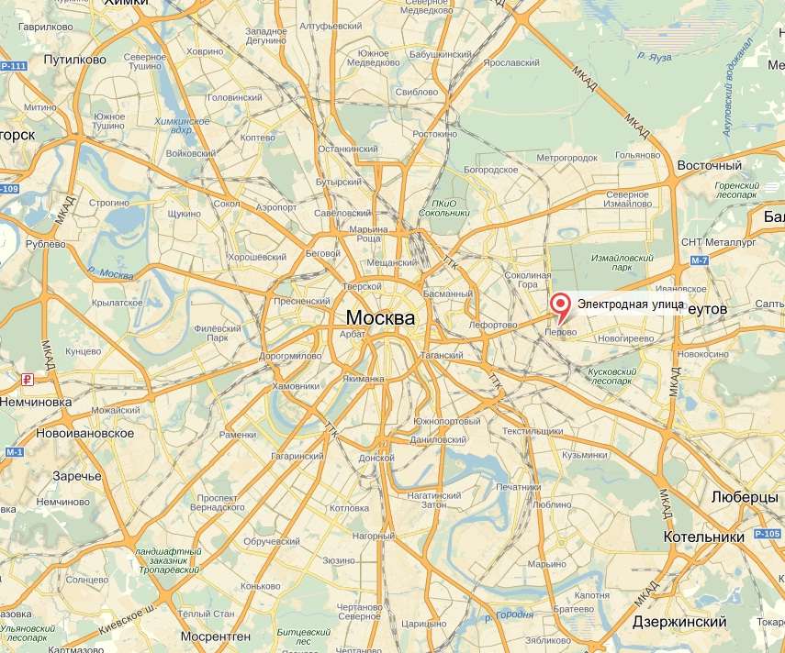
Рис. 1. Объект на карте г. Москвы.

Кадастровый (или условный) номер: 77-77-13/011/2008-847
Свидетельства о государственной регистрации права: 77-АН №557468 от 17.10.2011 г.
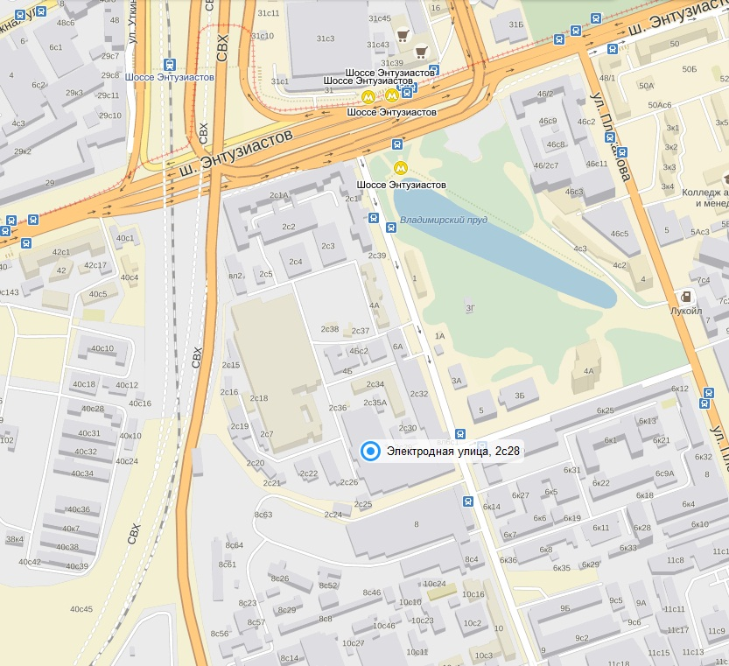
Рис. 2. Расположение объекта на карте ВАО г. Москвы
Таблица 1
Реквизиты юридического лица, собственника объекта
Полное наименование | Акционерное общество «Научно-исследовательский институт конструкционных материалов на основе графита «НИИграфит»
Адрес юридический Адрес почтовый | 111524, г. Москва, ул. Электродная, д. 2
Реквизиты | р/с 40702810192000003602,  в ГПБ (АО) г. Москва,  к/с 30101810200000000823. БИК 044525823
Основной государственный регистрационный | 1117746574593 от 22.07.2011 г.

Таблица 2
Основные характеристики здания
Показатель | Значение
Информация, идентифицирующая объект оценки
Кадастровый (или условный) номер | 77-77-13/011/2008-847
Полный адрес | г. Москва, ул. Электродная, д. 2, стр. 28
Основные характеристики
Год постройки, г. | 1947
Тип объекта, назначение | Нежилое помещение, производственно-складское
Количество этажей в здании | Подвал, 1-2 этаж, мансарда
Число этажей | 3
Общая площадь помещения, кв. м | 1967,7
Высота этажа, м | 10,6
Конструктивные элементы, отделка и коммуникации
Материал стен | кирпичные
Наличие электроснабжения | Есть, разрешенная мощность 500кВт.
Наличие газоснабжения | нет
Наличие отопления | нет
Наличие водоснабжения | нет
Наличие канализации | нет
Отделка | Неудовлетворительное
Физический износ, % (по данным БТИ) | На уровне 60%

Приложение 1
Фотографии объекта
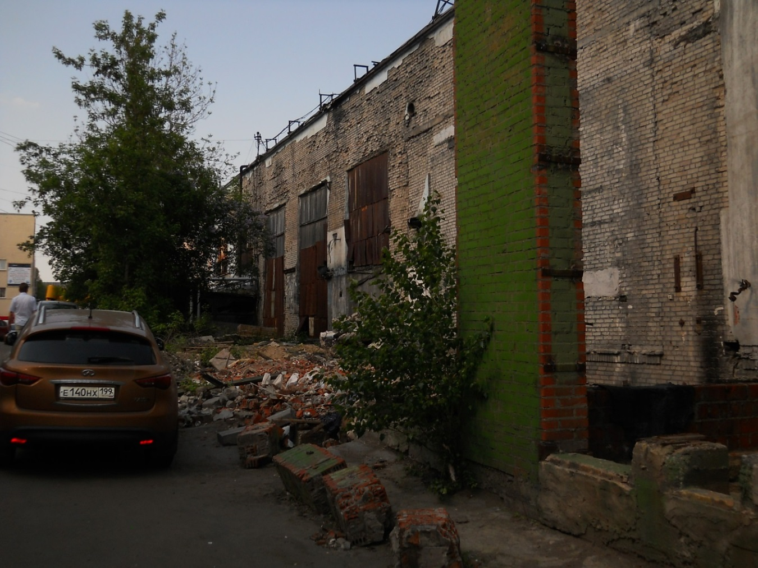
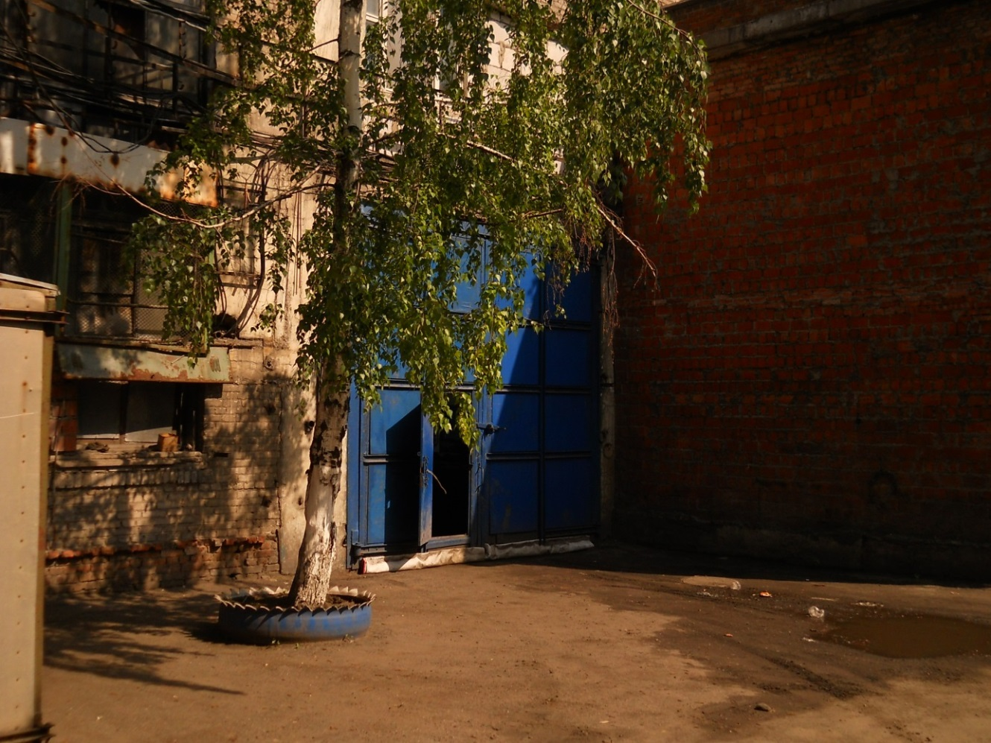
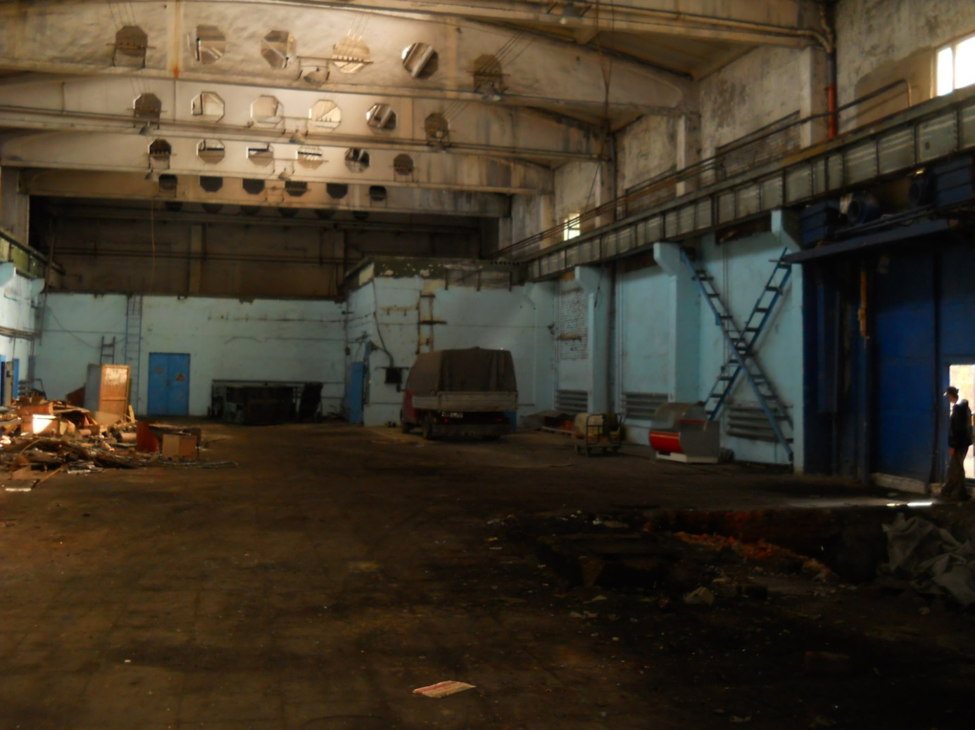
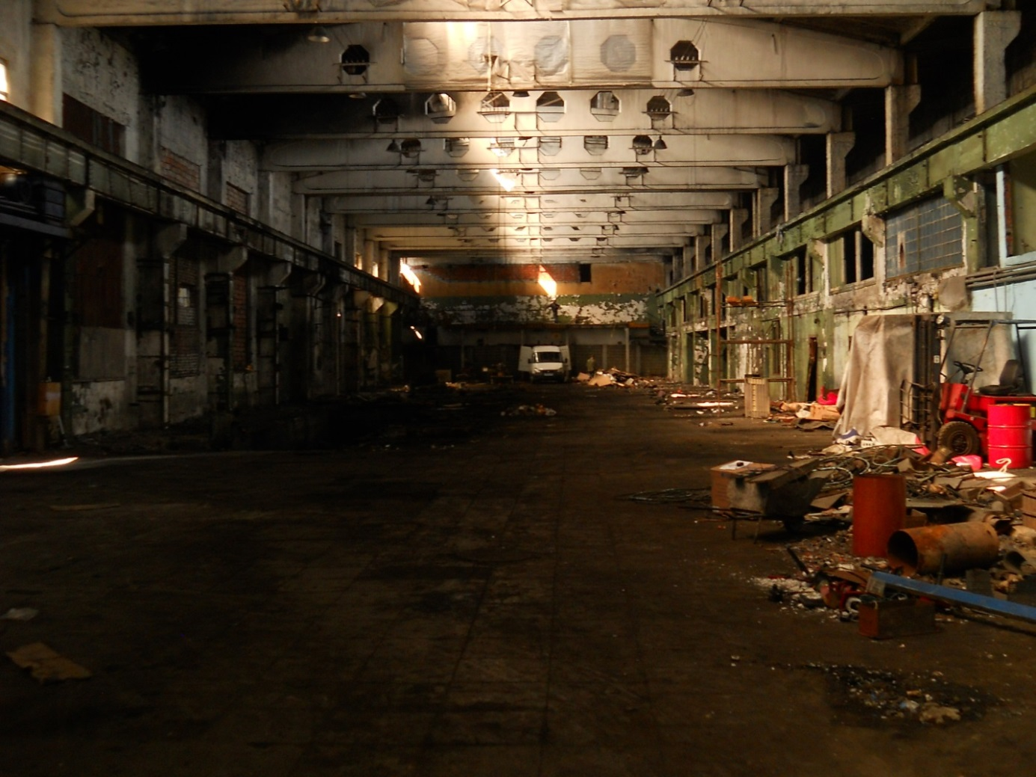

Приложение 2
